РЕСПУБЛИКА БЕЛАРУСЬ

ПАСПОРТ 5661
воинского захоронения (учетный номер)
(захоронение жертв войн)

1. Место и дата захоронения: Могилевская обл., Могилевский р-н, Дашковский с/с, д. Лежневка (кладбище),1941-1945 г.г.

2. Вид захоронения: Воинское захоронение-братская могила.

3.Охранная зона (границы захоронения): 2,3 м. х 2,0 м.

4. Краткое описание захоронения и его состояние:
Воинское захоронение находится на гражданском кладбище. Ограждение не имеет. На могиле установлен металлический обелиск на бетонном постаменте со звездой на вершине. Состояние захоронения удовлетворительное.

5. Количество захороненных:
Все  го | В том числе по категориям |  |  |  |  |  |  |  | Из них |  | Примечание
 | военнослужащих |  | участников сопротивления |  | военнопленных |  | жертв войн
 | известных | неизвестных | известных | неизвестных | известных | неизвестных | известных | неизвестных | известных | неизвест  ных
3 | - | 3 | - | - | - | - | - | - | - | 3 | Перезахоронены из окрестностей деревни

6. Персональные сведения о захороненных:
№  п/п | Воин  ское зва  ние | Фамилия | Собствен-  ное имя | Отчество  (если таковое имеется) | Дата  рожде  ния | Дата гибели или смерти | Место первичного захоронения | Место службы | Место рождения и призыва
- | - | - | - | - | - | - | - | - | -

7. Кто осуществляет уход за захоронением: Дашковский сельисполком.

8. Фотоснимок захоронения 9. Карта расположения

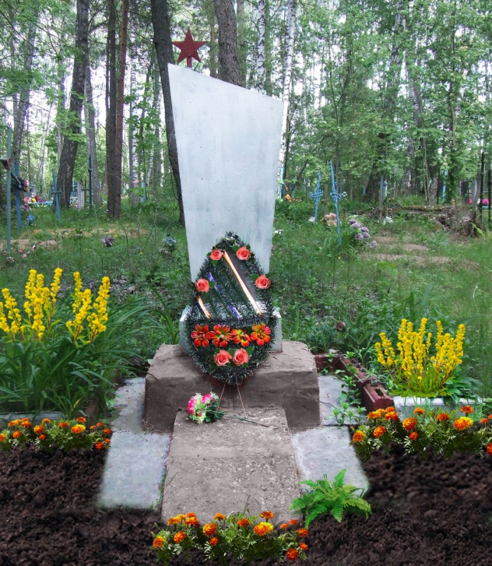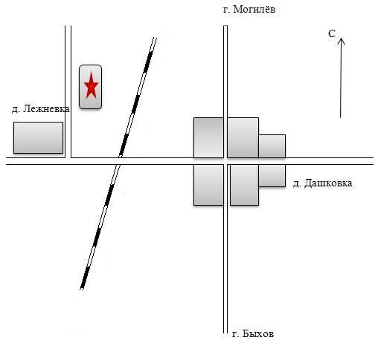

10. Дополнительная информация:

11. Подписи уполномоченных представителей:

Председатель Могилевского районного исполнительного комитета

_____________А.И.Дутько

«___»_________________2018г.

Военный комиссар города Могилева и Могилевского района,
полковник

______________В.В.Белюсь
«___»_________________2018г.

